



CURSO DE TECNOLOGIA EM ANÁLISE E DESENVOLVIMENTO DE SISTEMAS

PROPOSTA DE PROJETO INTEGRADOR

ENGENHARIA DE SOFTWARE II

Prof.º Denilce de Almeida Oliveira Veloso

Arthur Carvalho Theodoro
Caique Gabriel Gomes Lima
Hugo Henrique Correia da Silva Boldori Cruz
Samuel Souza Silva
Sara Carolina de Queiroz Santos

Sorocaba

ADS Noturno - 5˚ Semestre
SUMÁRIO
1 Compreensão do Problema 4
2 Proposta de Solução de Software e Viabilidade 5
2.1 Conexão e reputação 5
2.2 Gestão e acompanhamento de obras 5
3 Visão geral dos pré-requisitos 6
3.1 Funcionalidades para profissionais: 6
3.2 Funcionalidades para clientes: 6
3.3 Funcionalidades gerais: 7
4 Atributos e Requisitos Técnicos 8
5 Conceitos e Tecnologias Envolvidos 9
5.1 Instruções 9
5.2 Funções (tools) 9
5.3 Temperamento 9
5.4 Laravel (PHP) 10
6 Situação atual (estado-da-arte) 11
7 Estimativa de Custo do Projeto 14
8 Modelo de monetização 15
9 Glossário 16
10 Formulário 21
10.1 Seção 1 (Cliente) 21
10.2 Seção 2 (Profissional) 24
10.3 Seção 3 (Geral) 27
BIBLIOGRAFIA 28

PROPOSTA DE PROJETO INTEGRADOR

Data: 12/08/2025

Nome projeto: Absolute Cinema

Nome usuário no GitHub: arthurtheodoro12

Grupo de alunos:

RA | Nome | E-mail
0030482323005 | Arthur Carvalho Theodoro | arthur.theodoro01@fatec.sp.gov.br
0030482323024 | Caique Gabriel Gomes Lima | caique.lima01@fatec.sp.gov.br
0030482323031 | Hugo Henrique Correia da Silva Boldori Cruz | hugo.cruz4@fatec.sp.gov.br
0030482323033 | Samuel Souza Silva | samuel.silva162@fatec.sp.gov.br
0030482323038 | Sara Carolina de Queiroz Santos | sara.santos25@fatec.sp.gov.br

Compreensão do Problema
O setor da construção civil é um dos mais relevantes na economia brasileira. De acordo com a Câmara Brasileira da Indústria da Construção (CBIC), o segmento projeta um crescimento de 2,3% para 2025. Em 2022, mesmo diante dos desafios da pandemia, o investimento nacional em obras atingiu cerca de R$439 bilhões, um valor que superou o Produto Interno Bruto (PIB) de países como Chile e Portugal.
No entanto, apesar de sua força, o setor enfrenta grandes desafios, como a escassez de mão de obra qualificada e o excesso de custos, problemas que afetam principalmente o consumidor final.
A falta de profissionais qualificados prejudica todo o processo construtivo, gerando atrasos e encarecendo a obra. Sem opções adequadas, o cliente é, muitas vezes, obrigado a contratar construtores, pintores, gesseiros e outros profissionais cuja qualidade de trabalho não justifica o valor cobrado. Além disso, falhas de execução e de cálculo de materiais frequentes resultam em retrabalho, atrasos na entrega e custos adicionais para o cliente, tornando a gestão da obra um processo ineficiente e frustrante.
Em resumo, cria-se um cenário de grande dificuldade e falta de informação para o consumidor final. Como resultado, os clientes têm dificuldade em encontrar bons profissionais, acabam gastando muito acima do orçamento inicial devido a erros e falta de preparo, e precisam lidar com a pressão de resolver problemas urgentes que comprometem a execução da obra.
O aplicativo irá auxiliar os clientes a encontrar profissionais adequados e qualificados ao trabalho do qual necessitam, além disso um ambiente em que haveria uma forma de calcular os custos de materiais. Isso poderia facilitar as finanças dos consumidores finais. Dessa forma, o público-alvo desenhado nesse cenário seriam dois: o consumidor final (o qual precisa do serviço entregue) e o profissional (o qual necessita de mais propostas de serviço) o qual poderão utilizar a aplicação, sem quaisquer interferências das lojas - apenas para a referência de precificação.

Proposta de Solução de Software e Viabilidade
Propõe-se o desenvolvimento de um aplicativo mobile que funcionará como uma plataforma de conexão entre profissionais e clientes, além de oferecer ferramentas de acompanhamento de obras.
As principais funcionalidades do aplicativo são:

Conexão e reputação
Os profissionais poderão criar um cadastro detalhado com informações de contato, portfólios com fotos de serviços realizados, endereço do seu negócio (se houver) e um sistema de avaliações por parte dos clientes. Os clientes, por sua vez, poderão encontrar e contatar profissionais diretamente pelo app e, ao final do serviço, registrar suas impressões e notas, construindo um histórico de reputação para os prestadores de serviço.

Gestão e acompanhamento de obras
O aplicativo terá um sistema inteligente em que o cliente poderá selecionar o tipo de serviço desejado e informar a metragem. A partir desses dados, o app fornecerá:
- A quantidade aproximada de material necessário.
- Lembretes e checklists inteligentes para a compra ou reposição de materiais.
- Sugestões de lojas de materiais na região.
- A possibilidade de verificação e registro das etapas da obra, facilitando a comunicação entre todas as partes.
O projeto possui alta viabilidade, considerando o impacto positivo que uma plataforma como essa traria para o mercado e a variedade de ferramentas de desenvolvimento disponíveis para aplicativos móveis. Essa solução oferece uma resposta direta para os desafios do setor, beneficiando tanto os profissionais, que ganham mais visibilidade, quanto os clientes, que obtêm maior transparência e segurança.

Visão geral dos pré-requisitos
O sistema deverá ser uma plataforma digital com funcionalidades específicas para diferentes perfis de usuários, além de contar com atributos técnicos essenciais para sua operação.

Funcionalidades para profissionais:
- Cadastro de perfil do profissional: o profissional poderá fazer um cadastro de seu perfil, colocando nome, sobrenome, celular, endereço caso queira e seu portfólio de serviços
- Sistema de reputação: o profissional terá a dispor de seu perfil (o qual será público) a avaliação de seus clientes de acordo com os trabalhos realizados
- Aba de blog: a aba de blog contará com dicas e textos sobre vivência profissional, tais como: dicas jurídicas, declaração de impostos, formas de economizar materiais etc.

Funcionalidades para clientes:
O cadastro de clientes deverá incluir informações de perfil que permanecerão privadas e não serão visíveis para outros usuários. As principais funcionalidades disponíveis para o cliente serão:
- Cadastro do cliente: esse cadastro será apenas para o cliente ter acesso a plataforma, as informações não ficarão públicas
- Cadastro de pedidos: o usuário poderá publicar novos serviços os quais ele esteja precisando. Esses serviços ficarão públicos para as contas com login profissional.
- Sistema de reputação: o cliente terá a dispor de seu perfil (o qual terá apenas informações como nome e sobrenome) a avaliação dos profissionais que prestaram serviço para ele
- Aba de blog: a aba de blog vai contar com dicas de obras, de economia, questões jurídicas, como validar o serviço
- Agenda de compras: o usuário vai dispor de uma agenda em que ele poderá acompanhar o que foi comprado e poderá colocar lembretes ou notificações para novas compras de material
- Na aba “agenda”, o usuário poderá colocar e salvar suas compras e valor gasto com materiais, é onde ele poderá habilitar avisos de notificações sobre acompanhamento de obra
- No login para clientes, haverá uma aba especial para o cálculo de materiais. Nessa aba, estará habilitada a função para calcular principalmente medidas de concreto, argamassas, pisos e tintas. Ainda nessa aba, o sistema fará somente o cálculo auxiliar para quantificar os materiais necessários e transformar as medidas em quantidades aproximadas às de venda (como sacos de areia, galões e latas de tinta ou sacos de cimento), a fim de orientar a compra do cliente final. Além disso, o sistema contará com uma tabela técnica de orientação para as metodologias corretas da construção civil, no entanto, ele fará não fará recomendações quanto às especificações detalhadas do uso do material, haja vista que o uso e a maneira de trabalho modificam componentes essenciais do serviço final (como a pressão que o concreto aguenta, a resistência e a qualidade do trabalho), ou seja, não dispensa a presença de um arquiteto ou engenheiro. O sistema fará apenas recomendações aproximadas de quantidade necessária, baseado nos parâmetros colocados pelos clientes.

Funcionalidades gerais:
- Notificações: ele poderá habilitar o celular e o app para mandar notificações de acordo com as necessidades e novas atualizações
- Autenticação: ao fazer o login, a pessoa poderá ser autenticada
- Configurações de perfil: possibilidade de troca de senha, editar nome, endereço etc.
- Chat: os usuários terão à sua disposição um chat de conversa entre os profissionais e os clientes

Atributos e Requisitos Técnicos
- Escalabilidade: O sistema deve ser capaz de suportar um grande volume de perfis e interações, garantindo alta performance.
- Integração: Será necessária a integração com o Google Maps e com Google agenda para viabilizar a localização de profissionais e controle de obra
- Segurança: Todas as informações dos usuários devem ser tratadas com segurança, protegendo a privacidade e os dados pessoais de acordo com as leis aplicáveis.
- Atributo de limite de ações: o usuário terá uma versão disponível gratuita a qual terá um certo limite de funcionalidades

Conceitos e Tecnologias Envolvidos
- API do Google Maps
- API do google agenda
- Banco de dados SQLServer
- Back-end em Python
- HTML, CSS e JavaScript para front-end
- API OpenAI
Por ter documentação de fácil acesso e bem descrita, o ChatGPT será uma ótima ferramenta no momento de tomada de decisões, processamento de dados para saídas personalizadas e na agilização de processos manuais e demorados, como a criação de orçamentos a partir de um prompt.
A ferramenta também permite a criação de assistentes dentro do próprio site, cada um composto por três elementos principais: instruções, funções e temperamento.

Instruções
Funcionam como ordens e especificações sobre o que a IA deve receber, como processar e como devolver. Isso garante que a IA responda adequadamente às entradas disponíveis.

Funções (tools)
São ações a serem executadas a partir de um comando definido. Por exemplo, é possível configurar que, sempre que um cliente solicitar um endereço, a IA acione a função “find_address”. Assim, ela pode tanto seguir instruções definidas quanto retornar um comando, que pode ser processado em outra plataforma para gerar a saída desejada.

Temperamento
define o quanto a IA pode ou deve produzir sua saída de forma independente, seguindo estritamente ou parcialmente as instruções estabelecidas.
Essas opções permitem atingir objetivos relacionados ao manejo ou à criação de chatbots e outras ferramentas orientadas por IA.

Laravel (PHP)
Laravel é um framework de PHP amplamente utilizado no desenvolvimento de plataformas web e criação de APIs. A ferramenta pode servir como base para o desenvolvimento de APIs REST e para o gerenciamento de bancos de dados.
O framework conta com uma comunidade ativa e uma documentação bastante completa, o que fornece todos os materiais necessários para o desenvolvimento de sistemas backend e frontend. Além disso, a facilidade de aprendizado do PHP torna o processo de desenvolvimento mais fluido e ágil, permitindo que a equipe se qualifique rapidamente para utilizá-lo.

Requisito | Tecnologia/Ferramenta Sugerida | Fonte
Desenvolvimento do Aplicativo | Laravel (Backend + API) + React Native ou Flutter (Frontend Mobile) | Laravel - React Native - Flutter
Banco de dados do Aplicativo | PostgreSQL (robusto e escalável) | PostgreSQL
Assistente Virtual (Chatbot) | Rasa (framework open source para chatbots) | Rasa
Recomendação de Profissionais | Python utilizando a biblioteca Surprise (biblioteca dedicada para recomendações) | Surprise
Cálculo e Otimização de Materiais | TensorFlow ou PyTorch (Modelagem Preditiva) | TensorFlow - PyTorch
Detecção de fraude ou má reputação | Isolation Forest (algoritmo no scikit-learn) | Scikit-learn Isolation Forest

Situação atual (estado-da-arte)
Atualmente, não há opções que fazem esse tipo de serviço. Existem sites como o Sienge e o ExpertSystem que possuem ferramentas de gestão de obra, mas não são voltadas para o cliente final e inexperiente, apenas para profissionais com mais capacidade à atmosfera da construção civil. Os cadastros de profissionais existem, mas se assemelham às antigas listas telefônicas, com pouca flexibilidade no contato e, principalmente, nas boas avaliações.O sistema da Sienge atua como uma plataforma de gestão de custos da obra, isto é, ela não é voltada para o consumidor final, mas sim para profissionais especializados na gestão e acompanhamento de obras.
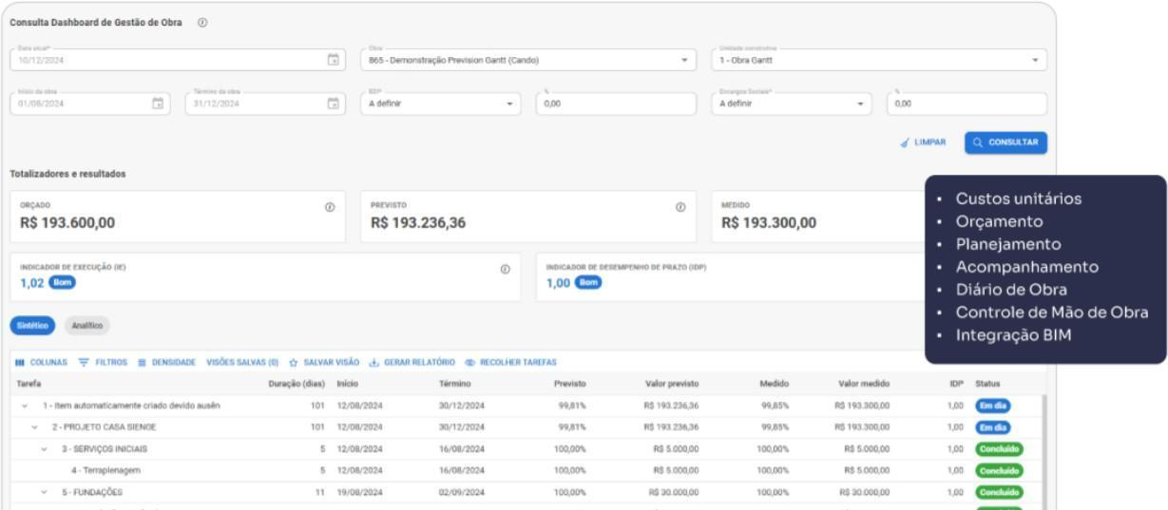
Imagem 1: printscreen do sistema sienge de administração de obras, fonte:
https://sienge.com.br/demonstracao/

Por outro lado, o sistema ExpertSystem traz um sistema controle de cronograma de obras, porém voltado para obras maiores e grandes empreendimentos. Abaixo, há uma imagem do sistema via app de celular.

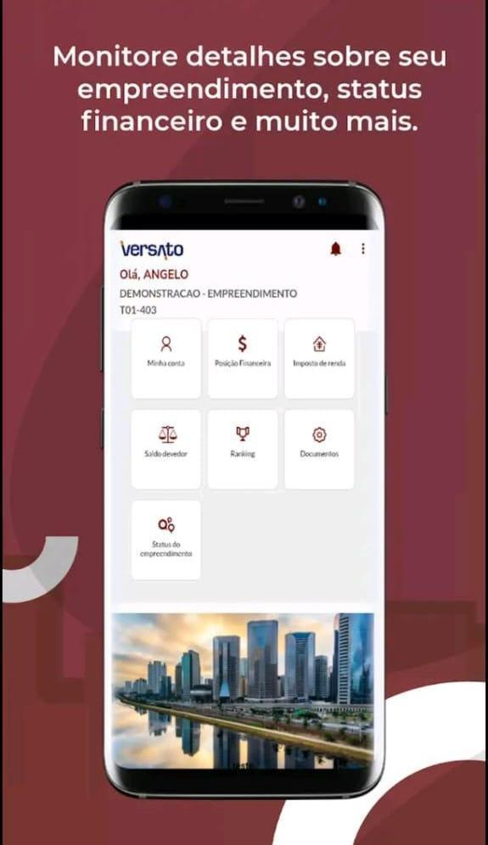
Imagem 2: sistema ExpertSystem fonte: https://play.google.com/store/apps/details?id=com.expertsystem.expertsystem

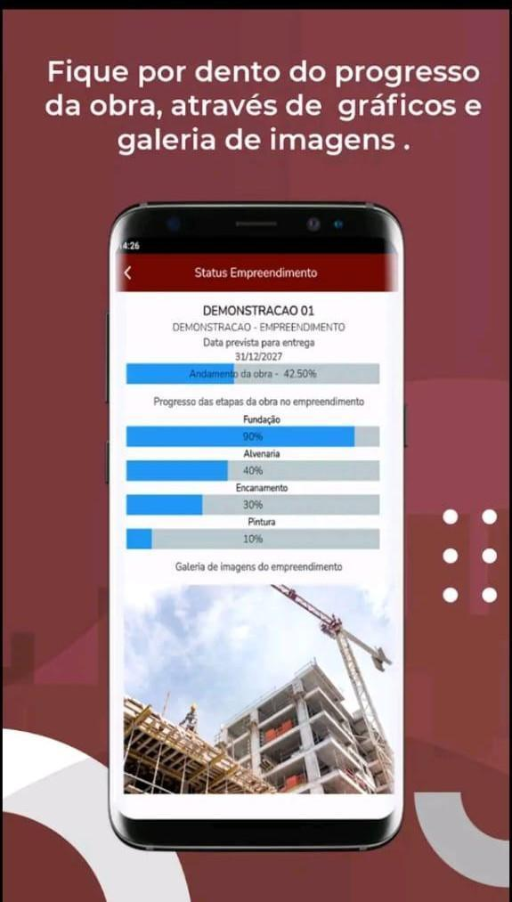

Imagem 3: ExpertSystem e o cronograma de obras fonte: https://play.google.com/store/apps/details?id=com.expertsystem.expertsystem

Estimativa de Custo do Projeto
Serviço | Custo mensal | Custo anual | Fonte
PostgreSQL | ~Grátis | ~Grátis | SQL Server 2020 Pricing (Microsoft)
API Google Maps | ~Grátis - R$ 50 (Estimado) | ~Grátis - R$ 600,00 | Google Maps Platform Pricing
Domínio | ~R$ 4,00 (Estimado) | ~R$ 50,00 (Estimado)
Hospedagem (Railway) | ~R$ 20,00 - R$ 60,00  (10USD por GB usado) | ~R$ 240,00 - R$720,00 | Railway Pay-per-user Pricing
Total estimado inicial: | ~R$ 24,00 - R$ 114,00 | ~R$ 288,00 - R$ 1.368,00

Modelo de monetização
Inicialmente, o aplicativo poderá adotar uma modalidade gratuita, porém, com limitações ao acesso à todas as funcionalidades, garantindo a acessibilidade geral ao público. No entanto, podemos explorar outras maneiras para garantir a sustentabilidade financeira do projeto, como a cobrança de comissões por contratações de serviços, a exibição de lojas de materiais e a oferta de planos premium destinados aos profissionais, para que tenham um maior destaque e acesso à funcionalidades adicionais dentro da aplicação.

Glossário
API: Interface de Programação de Aplicações.
Python: Linguagem de programação para o back-end do sistema.
Back-end: A lógica do sistema, onde os dados são processados.
SQLServer: Sistema de gerenciamento do banco de dados.
Front-end: A interface visual com a qual o usuário interage.
HTML: Linguagem de marcação para a estrutura do front-end.
CSS: Linguagem para estilizar e dar o visual ao front-end.
JavaScript: Linguagem para dar dinamismo e interatividade ao front-end.
Construção civil: O setor da economia responsável pelo planejamento, execução e manutenção de obras

Código | Nome | Descrição | Prioridade | Requisito terá Extend ou Include
RF001 | Fazer cálculos | Este requisito permite que o usuário calcule a quantidade aproximada de materiais que irá precisar. Ele possui certos tipos de serviço pré-definidos, como: tinta, concreto, piso, argamassa para assentamento de piso, argamassa para reboco, argamassa para assentamento de tijolos. A partir dos parâmetros colocados, o sistema terá como resposta a quantidade “comprável” de material. Exemplo: colocando as metragens de uma coluna, o sistema devolve em metros a quantidade de areia e pedra e em sacos de cimento 50kg | alta | nenhum
RF002 | Cadastrar profissional | O sistema deve permitir que o usuário realize seu cadastro como profissional. O formulário deverá conter os seguintes campos:  • E-mail (obrigatório, deve ser validado quanto ao formato e unicidade).  • Telefone (obrigatório, formato numérico + DDD).  • Endereço (opcional, com CEP para integração futura).  • Nome completo (obrigatório, somente caracteres alfabéticos).  • Data de nascimento (obrigatória, validação para maiores de 18 anos).  • CPF (obrigatório, deve ser válido e único).  • Tags do que faz (obrigatório, permite múltiplas seleções, ex.: pintor, pedreiro, gesseiro).  • CNPJ (opcional, deve ser válido caso informado).  • Nome fantasia (opcional, vinculado ao CNPJ).  • Razão social (opcional, vinculada ao CNPJ).  • Anos de empresa (opcional, numérico, entre 0 e 99).  • Senha (obrigatória, mínimo 8 caracteres, deve permitir caracteres especiais). O sistema deve validar os campos antes de permitir o cadastro e salvar as informações de forma segura no banco de dados. | Alta
  Include (validação de dados)
RF003 | Cadastrar cliente | O sistema deve permitir que o usuário realize seu cadastro como cliente. O formulário deverá conter os seguintes campos:  • E-mail (obrigatório, validado e único).  • Telefone (obrigatório, formato numérico + DDD).  • Endereço (opcional, com CEP).  • Nome completo (obrigatório, apenas caracteres alfabéticos).  • Data de nascimento (obrigatória, validação de maioridade).  • CPF (obrigatório, válido e único).  • Senha (obrigatória, mínimo 8 caracteres e criptografada). O sistema deve validar todos os campos antes do cadastro e salvar os dados de forma segura. | Alta | include (validação de dados)
RF004 | Oferta de profissionais | O sistema deve permitir que o profissional crie e publique seu perfil profissional, contendo informações como a localidade ou zona em que atua, as tags ou categorias da área da construção civil em que possui experiência, uma descrição sobre sua forma de trabalho, o histórico dos serviços já realizados, uma galeria de fotos que ilustram esses serviços e um link de redirecionamento para o WhatsApp, facilitando o contato direto com potenciais clientes. Além disso, o sistema deve destacar os melhores prestadores de serviço por meio da atribuição do selo “Perfil Campeão”. | Alta | include Cadastro (profissionais)  include Cadastro (cliente)
RF005 | Oferta de serviços | O sistema deve permitir que o cliente publique serviços a serem realizados, possibilitando que os profissionais interessados enviem orçamentos. Essa publicação poderá conter informações como o nome do serviço, a localidade onde deverá ser executado, as tags correspondentes às áreas da construção civil relacionadas, uma descrição detalhada do que precisa ser feito, fotos do local onde o serviço será realizado e um link de redirecionamento para o WhatsApp, a fim de facilitar a comunicação entre cliente e profissional. | Alta | include Cadastro (cliente)  include Cadastro (profissionais)
RF006 | Login de clientes ou profissionais) | O sistema deverá disponibilizar uma tela inicial de autenticação, por meio da qual o cliente ou o profissional poderá realizar login para acessar a plataforma. Essa tela deverá conter os seguintes campos:  Email: (obrigatório, validado e único);  Senha: (obrigatório, a senha deverá ser a mesma cadastrada na plataforma).  Ao inserir os dados corretamente, o usuário será redirecionado para a página inicial da aplicação, onde poderá acessar suas informações e funcionalidades de acordo com o perfil cadastrado. | Alta | include Cadastro (Cliente)  include Cadastro (Profissional)  include (Validação de dados)

Formulário

Neste tópico será realizada uma pesquisa envolvendo diferentes perfis de usuários: pedreiros, que utilizariam a aplicação no dia a dia da construção; engenheiros, interessados no projeto; e pessoas de áreas totalmente distintas. O objetivo é identificar necessidades, expectativas e oportunidades de melhoria para a nossa aplicação. A coleta de dados será feita por meio de questionário estruturado, composto por perguntas fechadas e abertas, direcionadas a diferentes perfis de participantes:
Termo de Consentimento Livre e Esclarecido (TCLE)
Você está sendo convidado(a) a responder este formulário sobre construção civil.
As informações coletadas serão usadas apenas para fins de pesquisa/levantamento de dados, sem qualquer uso comercial.
- Sua participação é voluntária.
- Você pode desistir a qualquer momento, sem precisar justificar.
- Não há riscos em participar.
- As respostas são anônimas e mantidas em sigilo.
Ao prosseguir e enviar o formulário, você declara que leu, entendeu e concorda em participar.

- Você já participou ou passou por alguma construção ou reforma?
- Sim
- Não
*Se sim, prossegue a seção 1. Se não, prossegue para seção 3.

Seção 1 (Cliente)
- Nesta(s) obra(s) que você participa/participou, você atua(ou) como:
- Profissional (ex.: pedreiro, construtor, engenheiro, arquiteto, pintor, gesseiro, constrói para revender, etc.)
- Cliente final (dono da construção, parente ou amigo do dono, etc.)

*Se for profissional, siga para a seção 2, se cliente siga para a seção 1.

- Qual das alternativas melhor define a forma como teve seu controle de valores e de materiais?
- Eu controlei tudo
- Quem controlou as compras dos materiais foi um profissional
- Eu e o profissional
- Outros (informar): _________________________

- Você ou o profissional já esqueceu de repor os materiais de construção e por isso atrasou a sua obra?
- Sim, já aconteceu várias vezes.
- Sim, mas apenas uma ou duas vezes.
- Não, sempre compro materiais com antecedência.
- Não, pois deixo essa responsabilidade para o profissional.
- Não me recordo.

- Você já teve dificuldades em encontrar um bom profissional para suas obras?
- Sim, quase sempre tenho dificuldade.
- Às vezes. Mas consigo indicação de conhecidos.
- Raramente, já tenho profissionais de confiança.
- Nunca tive esse problema.

- Você já teve problemas com o cálculo dos materiais de construção durante sua obra?
- Sim, sobrou muito material e tive desperdício.
- Sim, faltou material e a obra atrasou.
- Sim, já passei pelos dois casos.
- Não, nunca tive esse problema.

- Qual sua maior dificuldade para achar e contratar um profissional da área da construção civil?
- Saber se o profissional realmente é qualificado.
- Encontrar alguém disponível no prazo.
- Ter confiança nos preços cobrados.
- Falta de indicações ou avaliações confiáveis.

- Na sua última experiência em que precisou contratar um profissional da construção civil, como o achou e como fechou o serviço?
- Indicação de amigos/familiares.
- Redes sociais ou grupos de WhatsApp.
- Procurei em sites ou aplicativos especializados.
- Contratei diretamente em lojas de materiais ou anúncios locais.
- Outros (informar): _________________________

- Você tem uma média de quanto tempo gasta precisando lidar com urgências na sua obra, aproximadamente?
- Menos de 2 horas por semana.
- Entre 2h e 5h por semana.
- Entre 5h e 10h por semana.
- Mais de 10h por semana.

- Em uma média de 0 a 5, onde 0 é péssimo e 5 é excelente, o quanto você está satisfeito com a qualidade de planejamento de sua construção?
- 0 - Experiência extremamente ruim.
- 1 – Péssimo.
- 2 – Ruim.
- 3 – Poderia ser melhor.
- 4 - Bom.
- 5 – Excelente.

Seção 2 (Profissional)
- Qual o seu envolvimento com construção civil?
- Arquiteto
- Engenheiro Civil
- Construtor
- Pedreiro
- Pintor
- Gesseiro
- Outros (informar): _________________________

- Você já teve dificuldade em calcular a quantidade de materiais que iria utilizar em algum serviço?
- Sim, frequentemente tenho dificuldade e preciso de ajuda.
- Às vezes erro nos cálculos, mas consigo ajustar durante a obra.
- Raramente tenho dificuldades, uso métodos próprios.
- Nunca tive problemas, sempre cálculo corretamente.

- Isso já te retornou algum problema?
- Sim, gerou atrasos na obra.
- Sim, aumentou o custo do serviço.
- Sim, causou desperdício de materiais.
- Não, nunca tive problemas.
- Você segue alguma métrica de segurança para calcular o quanto de peso o concreto pode aguentar?
- Sim, sempre sigo normas técnicas específicas.
- Sim, mas apenas em serviços de maior porte.
- Não sigo métricas formais, mas tenho experiência prática.
- Não, nunca considerei esse cálculo.
- Não, pois não trabalho nessa área (sou profissional de outro ramo, ex.: pintor, gesseiro, etc.)

- Você sabia que dependendo da proporção dos materiais utilizados, a resistência do concreto muda?
- Sim, e aplico isso no dia a dia.
- Sim, mas não costumo aplicar.
- Tenho alguma noção, mas não sei calcular corretamente.
- Não sabia dessa informação.
- Não, pois não trabalho nessa área (sou profissional de outro ramo, ex.: pintor, gesseiro, etc)

- Você já teve problemas com o cálculo dos materiais de construção durante uma obra?
- Sim, sobrou muito material e tive desperdício.
- Sim, faltou material e a obra atrasou.
- Sim, já passei pelos dois casos.
- Não, nunca tive esse problema.

- Qual a sua maior dificuldade na hora de achar um cliente e fechar um serviço?
- Falta de visibilidade/divulgação do meu trabalho.
- Competição com outros profissionais.
- Clientes que não fecham orçamento.
- Baixa confiança dos clientes em contratar desconhecidos.

- Você daria orçamentos em serviços de forma virtual, por meio da descrição do serviço e da visualização de fotos?
- Sim, já faço isso com frequência.
- Sim, mas só em serviços pequenos e simples.
- Talvez, mas prefiro a visita presencial.
- Não, nunca daria orçamento sem ver a obra pessoalmente.

- Possui um portfólio profissional?
- Sim, tenho um portfólio atualizado online.
- Sim, mas apenas físico (fotos impressas, álbuns).
- Tenho algumas fotos soltas, mas não organizadas como portfólio.
- Não possuo portfólio.

- Como você divulga seus serviços?
- Redes sociais (Instagram, Facebook etc.).
- Indicações de clientes anteriores e boca a boca.
- Cartões, panfletos.
- Plataformas e aplicativos especializados.
- Outros (informar): _________________________

Seção 3 (Geral)
- Utilizaria nossa aplicação com opções que o conectam com profissionais e clientes de construção civil?
- Sim, com certeza utilizaria.
- Talvez, se o aplicativo fosse seguro e confiável.
- Só usaria em último caso, prefiro indicações de conhecidos.
- Não utilizaria esse tipo de aplicativo.

- Você utilizaria nossa aplicação que calcula a quantidade de materiais de construção para um determinado serviço. (ex: calcular a quantidade de pisos para uma metragem x, ou quantas latas de tinta seriam necessárias para uma área, etc.)?
- Sim, com certeza utilizaria.
- Talvez, se o aplicativo fosse seguro e confiável.
- Só usaria em último caso, prefiro seguir o cálculo do profissional.
- Não utilizaria esse tipo de aplicativo.
- Dentro desse contexto, se quiser, deixe algum comentário ou sugestão:
______________________________________

BIBLIOGRAFIA
CÂMARA BRASILEIRA DA INDÚSTRIA DA CONSTRUÇÃO (CBIC). Deu na
mídia: CBIC projeta crescimento, apesar de cenário adverso. Agência CBIC, [s.d.]. Disponível em:
https://cbic.org.br/deu-na-midia-cbic-projeta-crescimento-apesar-de-cenario-adverso/. Acesso em: 26 ago. 2025.

NAKAMURA, João. Brasil investiu R$ 439 bilhões em obras em 2022, alta de 16 %, aponta IBGE. CNN Brasil, São Paulo, 29 maio 2024. Atualizada em: 29 maio 2024.
Disponível em:
https://www.cnnbrasil.com.br/economia/macroeconomia/brasil-investiu-r-439-bilhoes-em
-obras-em-2022-alta-de-16-aponta-ibge/. Acesso em: 26 ago. 2025.

SIENGE. Você sabe como calcular o preço de obra? Descubra aqui! Blog Sienge, Redação Sienge, 24 ago. 2022. Disponível em:
https://sienge.com.br/blog/preco-de-obra/?utm_source=chatgpt.com. Acesso em: 26 ago. 2025.

